
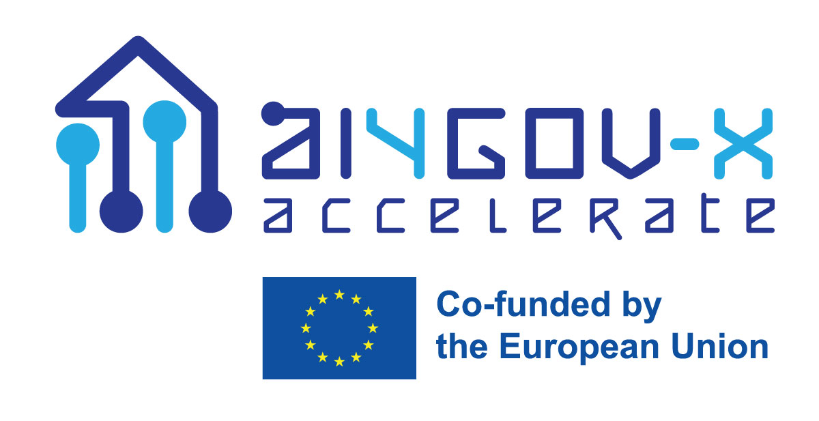
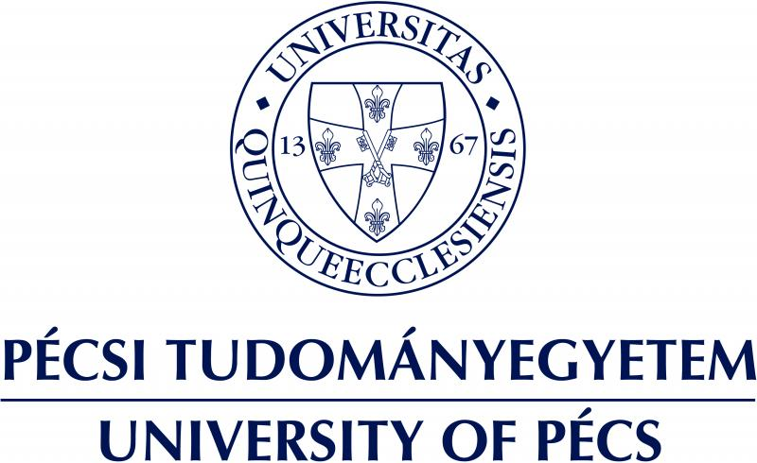
Európa-szerte fejlesztik a mesterséges intelligencián alapuló
digitális készségeket a PTE közreműködésével

Egy 41 tagból álló európai konzorcium (AI4Gov) dolgozta ki és nyerte el azt a pályázatot, amely az Európai Unió Digitális Európa Programja által társfinanszírozott 4 éves projekt. A kezdeményezés célja a közszféra átalakítása a digitális készségek fejlesztésével és az innováció elősegítésével Európa-szerte. A konzorcium tagja a Pécsi Tudományegyetem (PTE) is, amely az oktatási anyag fejlesztésével és mesterkurzusok lebonyolításával járulhat hozzá a projekt sikeréhez.

A 2025. február 1-jén indult friss projekt nem előzmény nélküli. Elődjének tekinthető ugyanis az AI4Gov Master's program, amely több mint 120 diákot képzett, és elnyerte a 2023-as Európai Digitális Készségek Díját. A most induló projekt része egy, a közszférára szabott online mesterképzés megtervezése és lebonyolítása, amely moduláris, mikrotanúsítványra is alkalmas kurzusokat, és tanórán kívüli gyakorlati tevékenységeket tartalmaz a mesterséges intelligenciára (AI), az adatterekre (DS) és a digitális kormányzati átalakításra (DGT) összpontosítva.

Betlehem József professzor, a PTE rektorhelyettese, a projekt PTE-s szakmai vezetője a program kapcsán elmondta: „Alapvető cél a felsőoktatási intézmények, a közszféra és az ipar közötti együttműködés elősegítése, amelynek stratégiai célja tizenöt Triple Helix Partnerség létrehozása az innováció ösztönzése és a program fenntarthatóságának biztosítása érdekében. A projekt nagy hangsúlyt fektet az interdiszciplináris együttműködésre, a partneri kapcsolatok elősegítésére nyári és téli egyetemi programok, hálózatépítő események, szakmai gyakorlatok és mentori lehetőségek révén” – hangsúlyozta a rektorhelyettes.

A 2020-2.1.1-ED-2024-00347 számú projekt a Kulturális és Innovációs Minisztérium Nemzeti Kutatási Fejlesztési és Innovációs Alapból nyújtott támogatásával, a 2020-2.1.1-ED pályázati program finanszírozásában valósul meg. A támogatási összeg 42.500.603 forint.

További információ kérhető:
Göndöcsné Agócs Dóra
agocs.dora@pte.hu
+36308935770

